意大利玩全攻略

作者: 《完全攻略》编辑部
出版社: 化学工业出版社
ISBN： 9787122276520
索书号： R954.69/W030
馆藏地： 交大医学院图书馆三楼中文阅览室

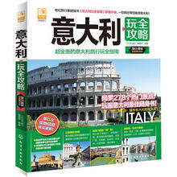

推荐理由：

《意大利玩全攻略》是考拉旅行团队精心打造的升级版游玩攻略。全书既有“玩转罗马”“玩转米兰”“玩转佛罗伦萨”“玩转威尼斯”等分区旅行攻略，也有意大利人气好玩热地、美食胜地推荐和考拉旅行行程推荐。一册在手，玩遍意大利！意大利自助游完全攻略，玩家秘籍！ 行家精彩热荐!意大利10个必游胜地！读者可以适当地作为参考。

青藏高原漫行记

作者: 李光成
出版社: 上海文化出版社
ISBN： 9787553503462
索书号： I267.4/L160
馆藏地： 交大医学院图书馆三楼中文阅览室

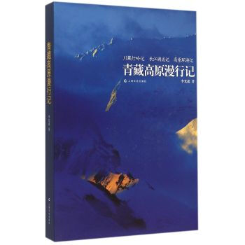

推荐理由：

广袤垠的青藏高原上，隐藏着太多历史、地理、物候、人文信息，只是由于各种原因，大都已湮灭于荒原古道，很少有人去探索发掘，更别奢谈认真研究了。游人撰述的文字，也大都流于表面所见，内容多为抄袭复制，故事以讹传讹，传说越传越神，230多万平方公里的大高原，因此发酵成了一块神秘的文化孤岛，割裂甚至对立着。为了探源那些地理源头，把脉那些历史脉络，作者数度自驾入藏，深入高原的边缘和纵深，实地考察西风颂幡的藏文化，并以一种汉文明的眼光，结合古代汉人的史籍和笔记，撰写了33万字游记，深入探究藏文化的来龙去脉。游记分“川藏行吟记”、“长江溯流记”、“高原环游记”三部，分别叙述作者三次入臧的经历。涉及地域之广、历史之远、思想之深，是西藏文化史上前所未有的，相信会给所有西藏爱好者带来魂灵上的撼动。

图文：彭冰清

